주간 업무 보고서 (김한)

1. 업무 진행 기간: 19/08/12(월) ~ 19/08/16(금), 7주차

2. 이번주 목표 및 계획한 일정
- 목표:
1. Data Augmentation Code 구현하기

- 일정
 | 날짜 | 일정
월 | 08/12 | Data augmentation(rotate)
화 | 08/13 | 연차
수 | 08/14 | Data augmentation(crop)
목 | 08/15 | 공휴일(광복절)
금 | 08/16 | Data augmentation(flip), 이미지 512x512로 재조정

3. 날짜 별 진행 업무
 | 날짜 | 진행한 업무
월 | 08/12 | - Data Augmentation (rotate 구현하기)  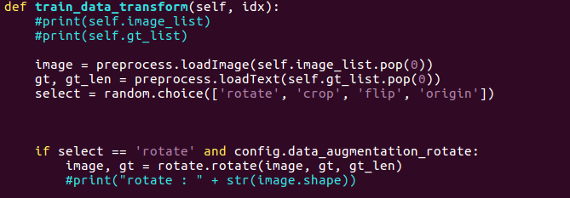  다음과 같이 학습 데이터 변형을 통해 데이터를 증식(data augmentation)한다.  저장된 경로로 부터 이미지와 레이블을 꺼내서 4가지의 학습 데이터 변형 방식 중의 임의로 하나를 선택하게 된다.  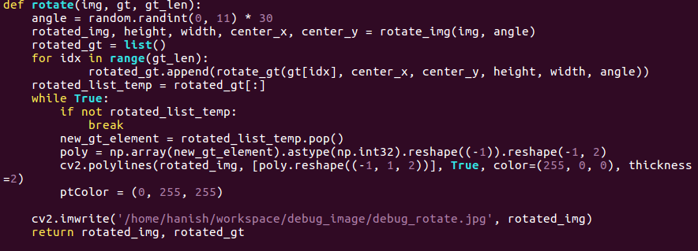  30도를 기준으로 이미지를 회전 시켜 데이터를 얻는 방식이며, 위처럼 이미지와 라벨을 회전 시킨 이후 다음의 경로에 회전된 이미지를 저장하여 확인 할 수 있게 만들었다.  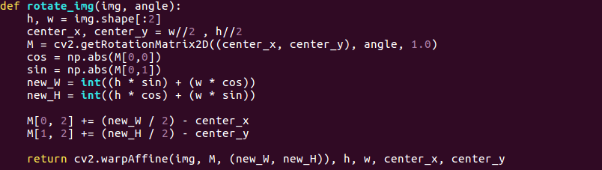  이미지 회전을 위해서 원본이미지의 중정을 알아낸다. 너비와 높이를 반으로 나누면 중점임을 알 수 있다. 중점을 가지고 opencv의 getrotationmatrix를 통해 임의로 받은 각도로 회전을 시킨다. 이미지가 회전 될 경우, 이미지의 크기가 변하게 되므로 이를 회전행렬(M)을 곱해서 새로운 이미지의 너비와 높이를 얻어낸다. 마지막으로 새로운 이미지크기에 회전된 이미지를 덮어 씌우는 warpAffine 의 과정을 거쳐 얻는다.  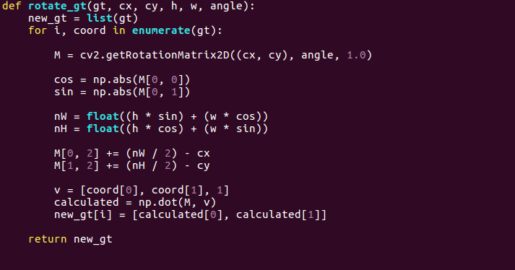  레이블인 GT라는 좌표값 역시 이미지와 같이 회전을 해야 한다. 따라서 회전행렬을 곱하여 새로운 GT 레이블을 구한다.  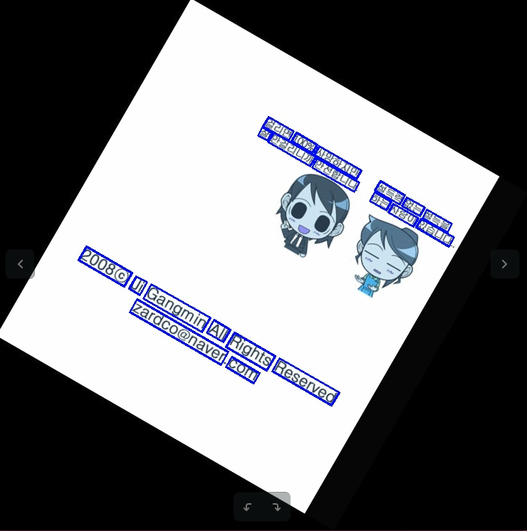  이미지와 레이블 좌표값을 회전한 결과를 위와같은 사진으로 확인 할 수 있다.
화 | 08/13 | 연차
수 | 08/14 | 2. Data Augmentation (crop 구현하기)  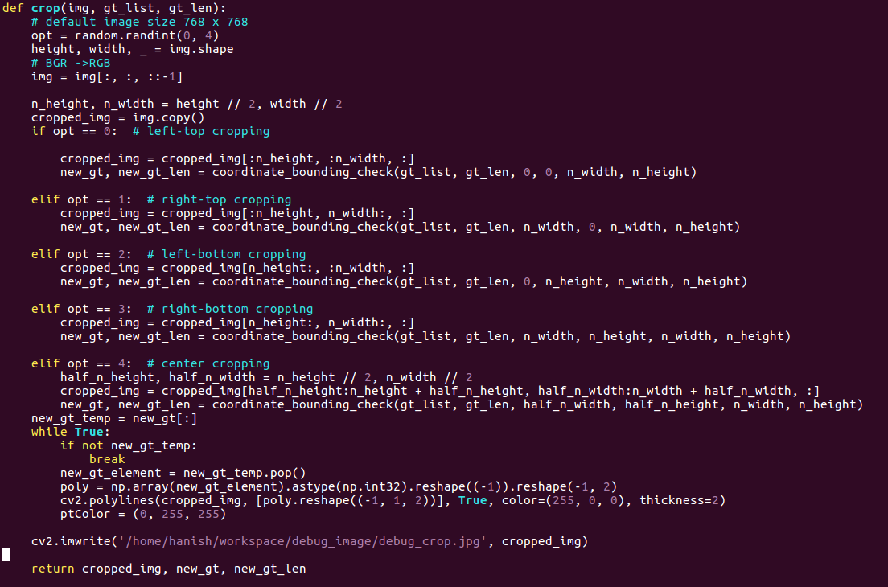  crop은 총 5가지로 나누어 진행하였다. 원본 이미지 크기은 512*512 에 대해서2 56*256로 잘라냈으며 좌상단 우상단 좌하단 우하단 중앙 이렇게 5가지로 진행한다.  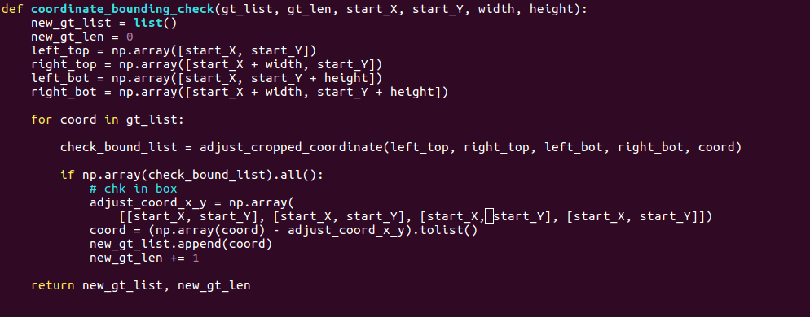  이미지를 잘라내는 것은 쉽지만, 레이블의 값을 수정하는 것은 조금 까다로운 일이다. 이미지를 잘라낼 경우 기존의 text 영역도 같이 잘릴 수 있기 때문에 바운드를 체크하여 새로운 레이블 좌표를 구성하는 것이 중요하다. 따라서 다음과 같이 새로운 이미지의 꼭짓점과 기존의 텍스트 박스의 꼭짓점을 비교하여 cropped 된 이미지에 포함되는 좌표 값으로 재구성하였다.  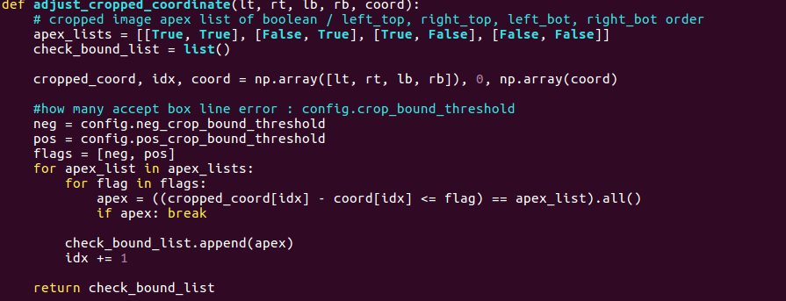  위에 보이는 threshold 값은 cropped 된 이미지에서 아주 조금 제외된 영역은 무시하고 이미지 내에 텍스트로 판단하는 값이다 +- 5정도는 허용하는 threshold 라고 할 수 있다.  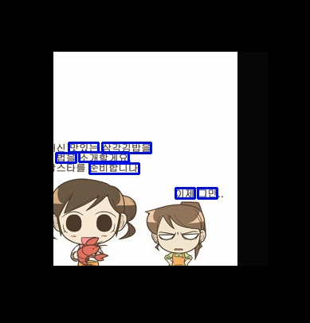  Cropped 된 이미지와 새롭게 포함된 레이블 좌표를 위의 그림으로 확인 할 수 있다.
목 | 08/15 | 공휴일(광복절)
금 | 08/16 | 1. Data Augmentation(flip 구현하기)  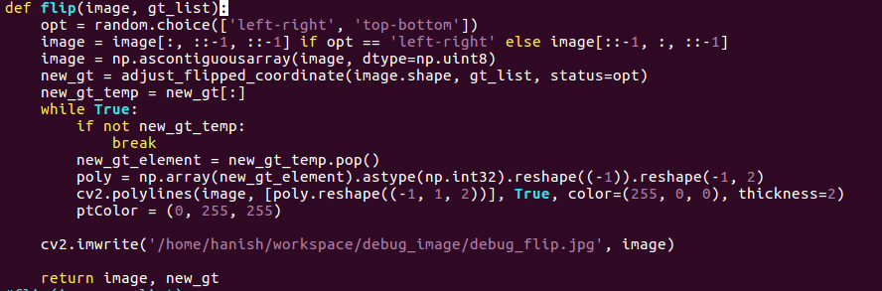  이미지의 상하 좌우를 뒤집는 것을 flip이라 한다. 상하와 좌우 모두를 반전한 것은 rotate 180도를 한 것과 같은 결과이므로 적용하지 않았다. 이미지를 역전하는 것::-1 이라는 너비 또는 높이 픽셀이 담긴 벡터의 값을 거꾸로 배열하는 방법을 통해 쉽게 flip이 가능하였다. 중요한 것은 레이블의 좌표 값을 역전 시켜주는 것이다.  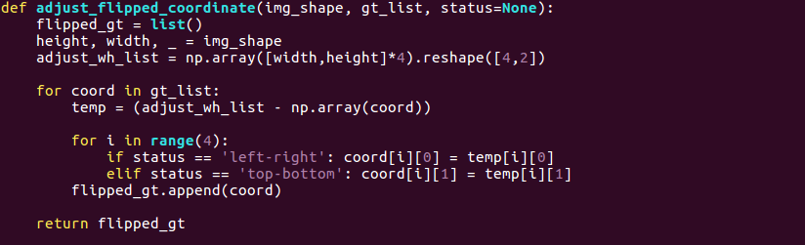  다음과 같이 좌우 반전의 경우는 이미지의 너비 – x 좌표, 상하 반전은 이미지의 높이 – y 좌표의 방식을 통해 재 조정 하여 이를 새롭게 구성하였다.  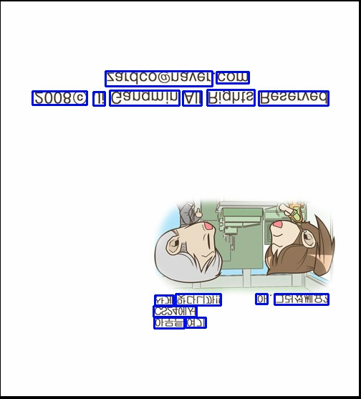  상하 flip의 경우를 위의 그림으로 확인 할 수 있다.  2. Image Resize 512 * 512(학습을 위해 이미지 크기 일괄 조정)  학습을 위해 일괄적인 이미지의 크기가 필요하다. 우선 이미지에 크기가 GPU 용량에 큰 영향을 줄 수 있기 때문에 무작정 큰 이미지를 학습 데이터 셋에 포함 시킬 경우 training이 중간에 멈출 수 있으며, 확실하진 않지만 이미지 크기가 가변적이라면 텍스트 scale에 대한 정확한 기준이 없으므로 올바른 기준을 가지고 training을 했다고 할 수 없으므로, 추후 문제가 생기지 않도록 resize를 진행하였다.  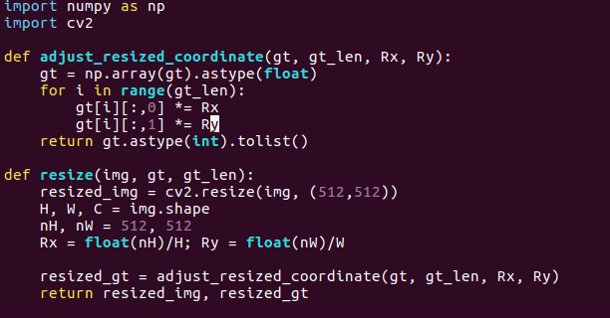  이미지를 resize 하는 것은 opencv의 resize 함수를 이용하였고, 줄어들거나 커진 이미지의 비율만큼 레이블 좌표 값에 곱하여 재조정 하였다. 참고하는 논문에서는 768 * 768 로 이미지를 일괄적으로 조정하였으나, 현 PC의 gpu 용량을 고려하여 한단계 아래인 512 * 512로 조정하였다.  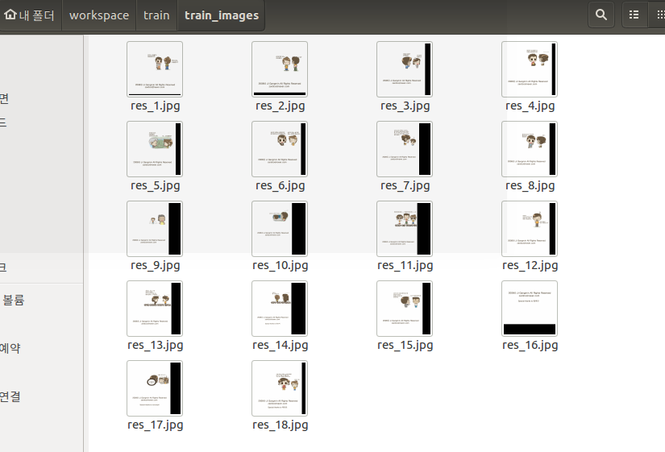  이미지를 512 * 512로 조정하는 것에 앞서서 너비와 높이의 값이 다른 상태에서 이미지를 resize를 할 경우 이미지가 늘어지거나 쪼그라드는 distortion 이 생길 수 있으므로 웬만하면 너비와 높이가 비슷한 이미지를 학습 이미지의 예시로 사용하였으며, 그럼에도 차이가 있을 경우에는 나머지 부분을 0 값을 채워서 이미지의 왜곡을 막는 방식을 막도록 조정하였다.

4. 다음주 목표 및 진행 예정 업무
- 목표: 인수인계 문서 및 결과 보고서 작성
- 진행 예정

5. 기타 사항
-

